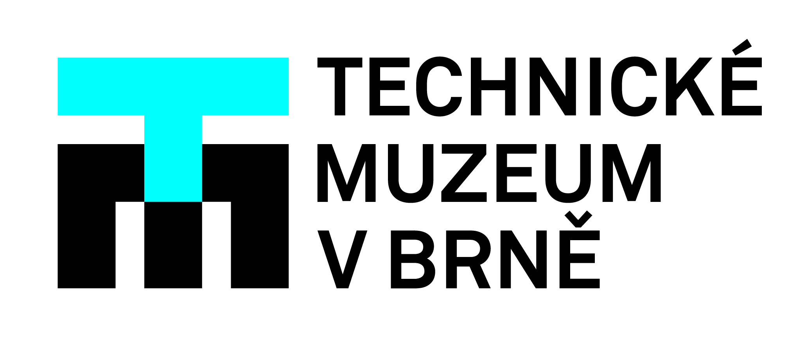

Technické muzeum v Brně představí produktový a průmyslový design: výstavu letos bude možné navštívit z kteréhokoliv místa na světě

Produktový a průmyslový design je tématem Mezinárodního studentského bienále DESIGN.S, pořádaného Technickým muzeem v Brně již od roku 2014. Nejlepší studentské práce vybrané odbornou porotou se v každém ročníku stávají součástí unikátní designerské výstavy. V souvislosti s mimořádnými opatřeními kvůli pandemii viru COVID-19 se výstava v letošním ročníku přesune do online prostoru, kde dostane zcela nový rozměr. Ve specifické prezentaci v elektronické podobě ji bude možné spatřit již od 23. 6. Výstava potrvá do konce září 2020.
I přes současná omezení organizátoři registrují rekordní počty přihlášek – zájem projevili také mladí designéři z Tchaj-wanu, Velké Británie, Portugalska, Švédska, Belgie a dalších států Evropy i mimo ni. „Omezení v souvislosti s pandemií přinesla ve výsledku množství pozitivních podnětů. V reakci na současnou situaci jsme otevřeli novou soutěžní kategorii Design za časů koronaviru, který si klade za cíl reflektovat právě téma návrhů a výroby ochranných pomůcek, které si zaslouží pozornost technologů a výrobců, stejně jako designérů,“ přibližuje letošní novinky jedna z autorek projektu, Klára Šikulová. Do nově otevřené kategorie mohou své návrhy přihlašovat nejen studenti, ale také pedagogové nebo komerční subjekty ve spolupráci s nimi, a to až do 13. 9. 2020.
V letošním ročníku bienále odborná porota vybrala do finální přehlídky 121 prací. Kromě šperků, interiérového a oděvného designu nebude chybět ani design přesahující do současných témat – představeny budou například projekty na záchranu včelstva nebo čistění odpadu ze dna vodních ploch. Ve finálním kole výběru uspělo i mnoho návrhů z oblasti průmyslového designu jako například design karoserie pneumobilu určeného pro robotickou výrobu. V neposlední řadě si budou moci zájemci také prohlédnout designérské práce, které mají ulehčovat život lidem s určitým omezením – představen bude například inhalátor pro astmatiky nebo speciální sexuální pomůcka pro lidi se sníženou pohyblivostí způsobenou poraněním míchy.
Výstavu zájemci budou moci „virtuálně“ navštívit prostřednictvím online prezentace od 23. 6. do 29. 9. 2020 na webových stránkách projektu DESIGN.S a Technického muzea v Brně. Jednotlivé designerské práce budou také zveřejněny v tištěném katalogu výstavy. Mezinárodní bienále studentského designu DESIGN.S je projektem Technického muzea v Brně ve spolupráci s Vysokým učením technickým v Brně a Univerzitou Tomáše Bati ve Zlíně. V roce 2014 se partnersky připojila Vysoká škola výtvarných umění v Bratislavě.

Oficiální webové stránky projektu DESIGN.S: http://design-s.eu/
Kontakt pro média:
Klára Šikulová | projektová manažerka Technického muzea v Brně
sikulova@tmbrno.cz | 777 055 377

Irena Armutidisová | děkanka Fakulty multimediálních komunikací Univerzity Tomáše Bati ve Zlíně
armutidisova@utb.cz | 607 725 440

